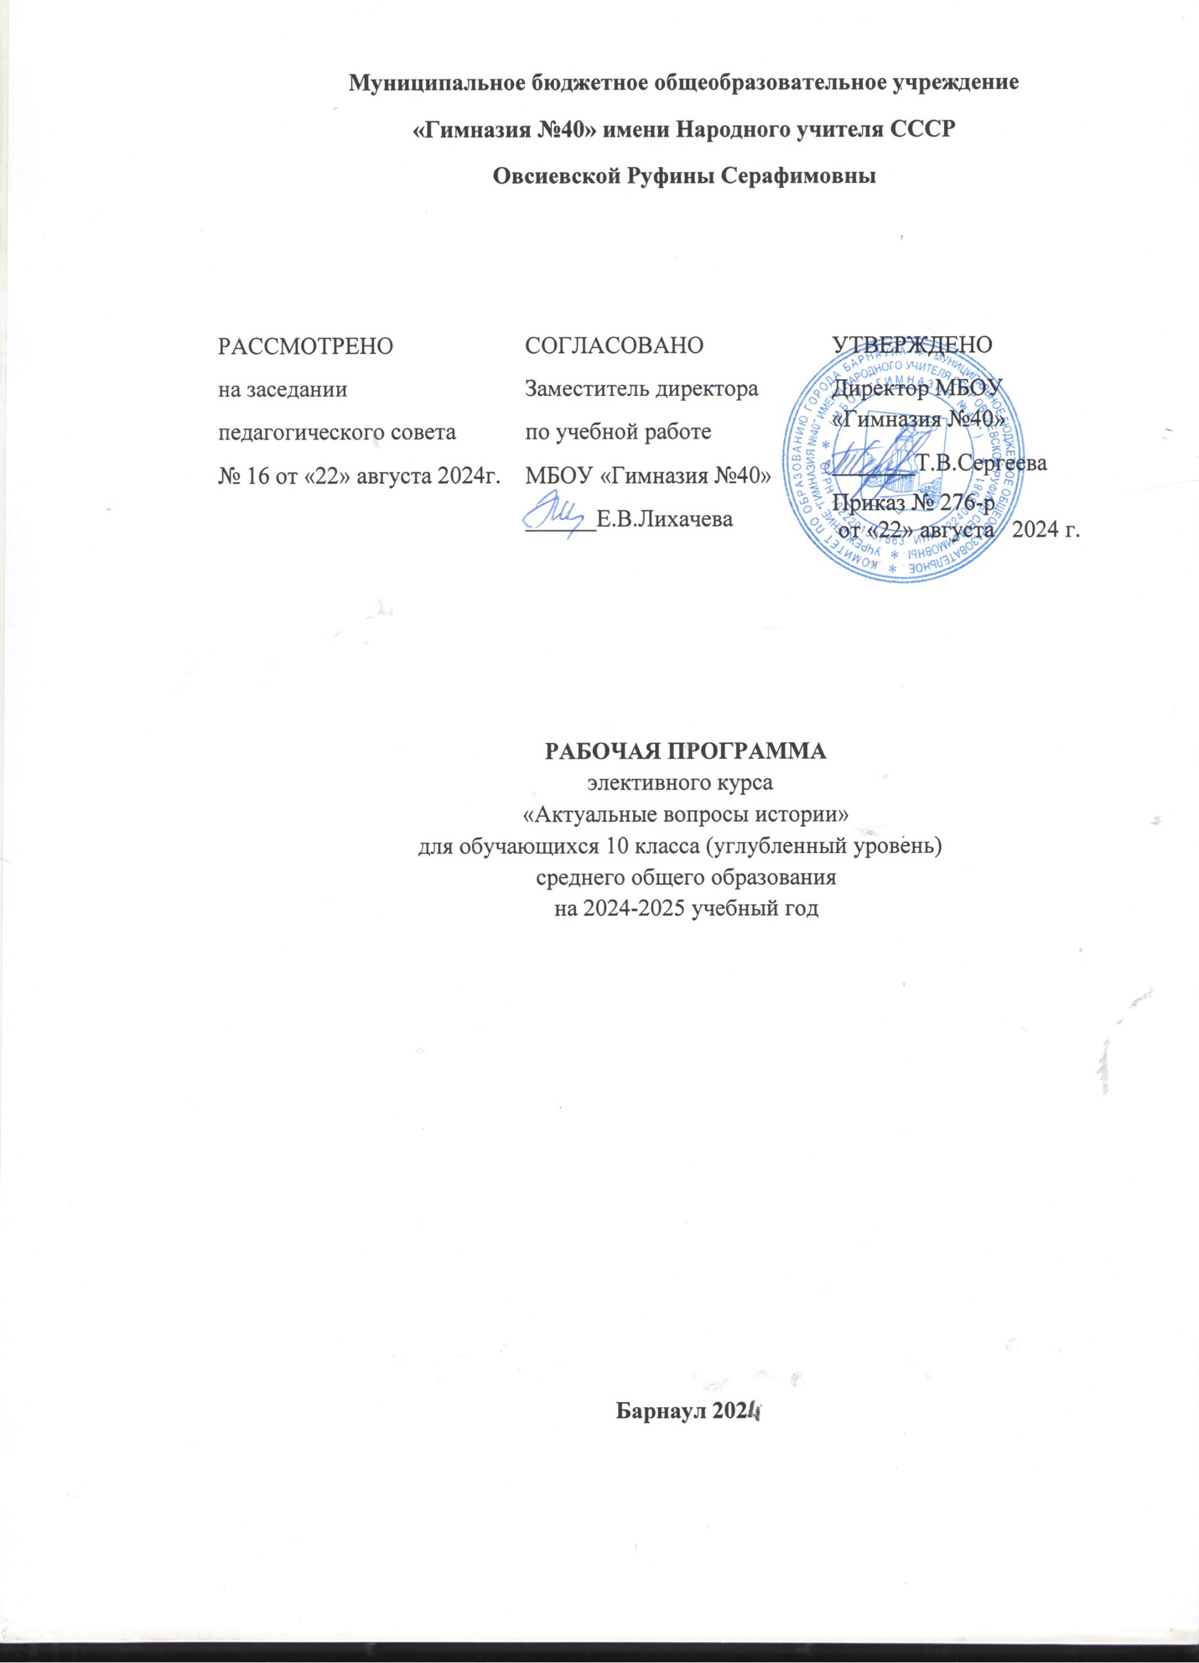

**Пояснительная записка**

Рабочая программа элективного курса «Актуальные вопросы истории» для 10 класса разработана на основе:

– Федерального государственного стандарта среднего общего образования», утвержденного приказом Министерства образования и науки Российской Федерации от 17.05.2012 №413 (с изменениями и дополнениями от 29.12.2014 № 1645, от 31.12.2015 № 1578, от 29.06.2017 №613);

– Основной образовательной программы среднего общего образования МБОУ «Гимназия № 40».

– Учебного плана среднего общего образования на 2021/2022 учебный год МБОУ «Гимназия № 40».

Для реализации рабочей программы по элективному курсу «Актуальные вопросы истории» для 11 класса используются следующие материалы:

Историко-культурный стандарт от 21 мая 2012 г. №Пр.-1334. 30 октября 2013 г. http://www.prosv.ru

Алексеев Ю.Г. У кормила Российского государства (очерк развития аппарата управления в XIV–XV вв.). СПб., 1998.

Анисимов Е.В. Государственные преобразования и самодержавие Петра Великого в первой четверти ХVIII в. СПб., 1997.

Великие реформы в России 1856-1874 гг. / под ред. Л.Г. 3ахаровой. М., 1992.

Горский А.А. К вопросу о причинах «возвышения» Москвы // Отечественная история. 1997. № 1.

Гумилев Л.Н. От Руси к России. М., 1992.

Заичкин И.А., Почкаев И.Н. Русская история от Екатерины Великой до Александра II. М., 1994.

Зимин А.А. Витязь на распутье: Феодальная война в России XV в. М., 1991.

Зимин А.А. Россия на рубеже ХV-ХVI столетий: Очерки социально-политической истории. М., 1982.

История России. Народ и власть. СПб., 1997.

Кобрин В.Б. Власть и собственность в средневековой России (ХV–ХVI вв.). М., 1985.

Корнилов А.А. Курс русской истории XIX века. М., 1993.

Леонтович В.В. История либерализма в России. 1762-1914. М., 1995.

Медведев Р. 1917. Русская революция: победа и поражение большевиков. М., 1997.

Новейшая история Отечества. XX век. В 2 т. / под ред. А.Ф. Киселева, Э.М. Щагина. М., 1999.

Павленко Н.И. «Птенцы гнезда Петрова». М., 1994.

Пайпс Р. Россия при старом режиме. М., 1993.

Пайпс Р. Русская революция. В 2 т. М., 1995.

Петрухинцев Н.Н. Причины закрепощения крестьян в России в конце XVI века // Вопросы истории. 2004. № 7.

Согрин В.В. Политическая история современной России, 1985-2001: от Горбачева до Путина. М., 2001.

Скрынников Р.Г. История Российская. IХ–ХVII вв. М., 1997.

Федоров В.А. Декабристы и их время. М., 1992.

Федотов Г.П. Очерки по истории русской культуры IX–XVII вв. М., 1984.

Шмидт С.О. Становление российского самодержавства. Исследование социально-политической истории времени Ивана Грозного. М., 1996.

Яковкина Н.И. Очерки русской культуры первой половины XIX в. Л., 1989.

Цели и задачи обучения в 10 классе соответствуют целям и задачам обучения по предмету «История», определяемыми федеральным государственным образовательным стандартом среднего общего образования и не противоречат целям и задачам реализации основной образовательной программе среднего общего образования МБОУ «Гимназия № 40».

Актуальность элективного курса «Актуальные вопросы истории» обусловлена следующими факторами:

высокие требования к качеству образования в современном обществе;

социальный заказ участников образовательного процесса: обучающихся и родителей; особые требования по формированию умений и навыков применения знаний на практике; направленность курса на формирование гражданственности и социальной ответственности.

Углубление школьных представлений об истории, усвоение исторических знаний на новом научном уровне, ознакомление с основными историческими фактами, с научными проблемами и дискуссиями в отечественной и зарубежной историографии позволит будущему выпускнику понять единство всемирного исторического процесса, составить представление о главных этапах развития российского общества, его культуры, а также о месте России в мировом сообществе. Для социального ориентирования личности важно понимание сущности основных цивилизационных ценностей и вклада России в их формирование.

Изучение отечественной истории в контексте мировой истории способствует расширению кругозора и развитию черт граждански активной личности; развитию творческого мышления и навыков самостоятельного анализа явлений прошлого и настоящего, умения работать с историческими источниками, научной и учебной литературой; привитию мыслительной и речевой культуры.

История своими проблемами не только уходит «в глубь времен», но и теснейшим образом связана с сегодняшним днем. Образы прошлого формируют ценностные установки настоящего. Осознание особенностей российской цивилизации, героического и трагического в истории, понимание исторических корней многих современных проблем развивает гражданственность, патриотизм, гуманизм, повышает политическую культуру, формирует активную жизненную позицию.

Реализация программы курса предполагает использование разнообразных технологий, в том числе, технологии коллективного и адаптивного обучения. Данный технологии позволяют решить вопрос с разноуровневым обучением учащихся, имеющих индивидуальные способности к обучению, особенностей интеллектуальной и мотивационной сфер личности.

Согласно календарному учебному графику на 2021/2022 учебный год в 10 классе 35 учебных недель. В соответствии с учебным планом среднего общего образования на 2021/2022 учебный год на изучение элективного курса «Актуальные вопросы истории» отводится 2 часа в неделю. Поэтому рабочая программа по элективному курсу «Актуальные вопросы истории» для 10 А класса рассчитана на 70 учебных часов.

**Планируемые результаты освоения элективного курса**

**Личностные:**

- Сформированность гражданской идентичности, патриотизма, уважение к своему народу, чувство ответственности перед Родиной;

-сформированность гражданской позиции учащегося, как активного и ответственного члена российского общества, осознающего свои конституционные права и обязанности, уважающего закон и правопорядок, обладающего чувством собственного достоинства, осознанно принимающего традиционные, национальные и общечеловеческие гуманистические и демократические ценности;

-сформированность мировоззрения, соответствующего современному уровню развития науки и общественной практики, основанного на диалоге культур, а также различных форм общественного сознания, осознание своего места в поликультурном мире;

-освоение гуманистических традиций и ценностей современного общества, уважение прав и свобод человека;

-сформированность основ саморазвития и самовоспитания в соответствии с общечеловеческими ценностями и идеалами гражданского общества; готовность и способность к самостоятельной, творческой и ответственной деятельности;

-толерантное сознание и поведение в поликультурном мире, готовность и способность вести диалог с другими людьми, достигать в нем взаимопонимания, находить общие цели и сотрудничать для их достижения;

-осмысление социально-нравственного опыта предшествующих поколений, способность к определению своей позиции и ответственному поведению в современном обществе.

**Метапредметные:**

-Сформированность навыков критического мышления, анализа и синтеза, умений оценивать и сопоставлять методы исследования;

-сформированность умений обобщать, анализировать и оценивать информацию: теории, концепции, факты;

-владение знаниями о многообразии взглядов и теорий по тематике общественных наук; -способность продуктивно общаться и взаимодействовать в процессе совместной деятельности, учитывать позиции других участников деятельности, эффективно разрешать конфликты;

- владение навыками познавательной, учебно-исследовательской и проектной деятельности, навыками разрешения проблем; способность и готовность к самостоятельному поиску методов решения практических задач, применению различных методов познания;

- способность к самостоятельной информационно-познавательной деятельности, включая умение ориентироваться в различных источниках информации, критически оценивать и интерпретировать информацию, получаемую из различных источников;

- умение самостоятельно оценивать и принимать решения, определяющие стратегию поведения, с учетом гражданских и нравственных ценностей;

-владение языковыми средствами - умение ясно, логично и точно излагать свою точку зрения, использовать адекватные языковые средства;

- владение навыками познавательной рефлексии как осознания совершаемых действий и мыслительных процессов, их результатов и оснований, границ своего знания и незнания, новых познавательных задач и средств их достижения.

**Предметные:**

-Овладение целостными представлениями об историческом развитии человечества как необходимой основы для миропонимания и познания современного общества;

-владение комплексом знаний об истории человечества в целом, представлениями об общем и особенном в мировом историческом процессе;

- сформированность умений применять исторические знания в профессиональной и общественной деятельности, в поликультурном общении;

- владение навыками проектной деятельности и исторической реконструкции с привлечением различных источников;

-сформированность умений вести диалог, обосновывать свою точку зрения в дискуссии по исторической тематике;

- владение приемами работы с историческими источниками, умениями самостоятельно анализировать документальную базу по исторической тематике;

-сформированность умений оценивать различные исторические версии;

- владение системными историческими знаниями, понимание места и роли России в мировой истории.

**Содержание учебного предмета**

**Русь в IX –XIII вв.**

Возникновение государственности у восточных славян. «Повесть временных лет». Дискуссия о происхождении Древнерусского государства и слова «Русь». Начало династии Рюриковичей. Дань и подданство.

Князья и дружина. Вечевые порядки. Киев и Новгород – два центра древнерусской государственности. Развитие норм права. «Русская Правда». Категории населения. Этнический состав древнерусского общества. Закрепление «лествичного» (очередного) порядка наследования власти. Княжеские усобицы.

Дискуссии историков об уровне социально-экономического развития Древней Руси. Международные связи

Древней Руси. Торговый путь «из варяг в греки». Военные походы русских князей.

Принятие христианства на Руси. Роль церкви в истории Древней Руси. Христианская культура и языческие традиции. Влияние на Русь Византии и народов Степи. Культура Древней Руси как один из факторов образования древнерусской народности. Происхождение славянской письменности. Древнерусские монастыри как центры культуры.

Причины распада Древнерусского государства. Усиление экономической и политической самостоятельности русских земель. Политическая раздробленность на Западе и Востоке Европы: общее и особенное. Крупнейшие земли и княжества Руси в XII – начале XIII вв. Монархии и республики. Княжеская власть и боярство. Православная

Церковь и идея единства Русской земли. «Слово о полку Игореве». Русь и Степь. Расцвет культуры домонгольской Руси. Региональные особенности культурного развития.

**Монголо-татарское иго. Московская Русь XVI – XVII вв.**

Образование Монгольского государства. Первые завоевания монголов. Нашествие на Русь. Образование Золотой Орды и ее социально-политический строй. Система управления завоеванными землями. Русь и Орда.

Принятие Ордой ислама. Влияние монгольского завоевания и Орды на культуру Руси. Дискуссии о последствиях монгольского завоевания для русских земель.

Экспансия с Запада и ее место в истории народов Руси и Прибалтики. Борьба с крестоносной агрессией.

Образование Великого княжества Литовского. Русские земли в составе Великого княжества Литовского. Влияние внешнеполитического фактора на выбор путей развития Руси.

Начало возрождения Руси. Внутренние миграции населения. Колонизация Северо-Восточной Руси.

Восстановление экономики русских земель. Формы землевладения и категории населения. Роль городов в объединительном процессе. Церковь и консолидация русских земель.

Борьба за политическую гегемонию в Северо-Восточной Руси. Дискуссии о путях и центрах объединения русских земель. Политические, социальные, экономические и территориально-географические причины превращения Москвы в центр объединения русских земель. Политика московских князей. Взаимосвязь процессов объединения русских земель и борьбы против ордынского владычества. Зарождение национального самосознания на Руси.

Великое княжество Московское в системе международных отношений. Разгром Тимуром Золотой Орды и поход на Русь. Начало распада Золотой Орды. Образование Казанского, Крымского, Астраханского ханств. Принятие католичества как государственной религии Великим княжеством Литовским. Вхождение западных и южных русских земель в состав Великого княжества Литовского. Падение Византии и установление автокефалии Русской Православной Церкви.

Культурное развитие русских земель и княжеств в конце XIII – середине XV вв. Влияние внешних факторов на развитие русской культуры. Формирование русского, украинского и белорусского народов. Москва как центр развития культуры великорусской народности. Возрождение традиций храмового строительства. Расцвет древнерусской иконописи. Создание русского иконостаса. Древнерусская литература: летописи, жития, сказания и «хождения».

Завершение объединения русских земель и образование Российского государства. Особенности процесса складывания централизованных государств в России и в странах Запада. Свержение золотоордынского ига.

Формирование новой системы управления страной и развитие правовых норм. Роль церкви в государственном строительстве. Борьба «иосифлян» и «нестяжателей». «Москва – третий Рим». Ереси на Руси.

Установление царской власти и ее сакрализация в общественном сознании. Складывание идеологии самодержавия. Реформы середины XVI в. Создание органов сословно-представительной монархии. Дискуссия о характере опричнины и ее роли в истории России. Учреждение патриаршества.

Многонациональный характер русского централизованного государства. Изменения в социальной структуре общества и формах феодального землевладения во второй половине XV - конце XVI вв. Развитие поместной системы.

Города, ремесла, торговля в условиях централизованного государства. Установление крепостного права. Роль свободного крестьянства и казачества во внутренней колонизации страны. Расширение территории России в XVI в.: завоевания и колонизационные процессы. Ливонская война. Рост международного авторитета Российского государства.

Культура народов Российского государства во второй половине XV-XVI вв. Особенности культурного развития в условиях укрепления централизованного государства и утверждения самодержавия. «Ренессансные» тенденции в русском искусстве. Новые формы зодчества. Расцвет русской фресковой живописи. Развитие «книжного дела» на Руси. «Великие Четьи-Минеи» митрополита Макария. Начало книгопечатания и его влияние на общество.

«Домострой»: патриархальные традиции в быте и нравах. Крестьянский и городской быт.

Дискуссия о причинах и характере Смуты. Пресечение правящей династии. Феномен самозванства. Боярские группировки. Обострение социально-экономических противоречий. Социальные движения в России в начале XVII в.

Борьба против агрессии Речи Посполитой и Швеции. Национальный подъем в России. Восстановление независимости страны.

Ликвидация последствий Смуты. Земской собор 1613 г. и восстановление самодержавия. Начало династии Романовых. Смоленская война. Россия и Тридцатилетняя война в Европе. Расширение территории Российского государства. Вхождение Левобережной Украины в состав России. Освоение Сибири. Войны России с Османской империей, Крымским ханством и Речью Посполитой во второй половине XVII в.

Юридическое оформление системы крепостного права. Новые явления в экономике: начало складывания всероссийского рынка, образование мануфактур. Развитие новых торговых центров. Укрепление купеческого сословия. Преобразования в военном деле.

Церковный раскол в России и его значение. Старообрядчество. Особенности церковного раскола в России в сравнении с процессами Реформации и Контрреформации в Европе. Дискуссия о характере социальных движений в России во второй половине XVII в. Восстание С. Разина.

Особенности русской традиционной (средневековой) культуры. Формирование национального самосознания.

Усиление светских элементов в русской культуре XVII в. Расширение культурных связей со странами Западной

Европы. Обновление принципов градостроительства. Светские мотивы в культовых постройках. Немецкая слобода в Москве. Русская монументальная живопись XVII в. Расцвет ювелирного и декоративно-прикладного искусства.

Распространение грамотности. Зарождение публицистики. Славяно-греко-латинская академия.

Дискуссия о предпосылках преобразования общественного строя и характере процесса модернизации в России.

**Российская империя в XVIII – XIX в.**

Петровские преобразования. Реформы армии и флота. Создание заводской промышленности Политика протекционизма. Новшества в культуре и быте. Новая система государственной власти и управления. Формирование чиновничье-бюрократического аппарата. Отмена патриаршества. Провозглашение империи. Превращение дворянства в господствующее сословие. Методы проведения реформ. Оппозиция петровским преобразованиям в обществе. Дискуссия о роли петровских реформ в истории России. Особенности складывания абсолютизма в России и Европе. Роль европейского влияния в развертывании модернизационных процессов в российском обществе.

Россия в период дворцовых переворотов. Борьба дворцовых группировок за власть. Расширение прав и привилегий дворянства. Развитие системы крепостничества. Просвещенный абсолютизм: идеология и политика.

Законодательное оформление сословного строя. Восстание Е.Пугачева. Зарождение антикрепостнической идеологии.

Масонство.

Роль России в развитии системы международных отношений в XVIII в. Победа в Северной войне и превращение России в мировую державу. Россия и европейская политика «баланса сил». Участие России в Семилетней войне. Разделы Польши. Русско-турецкие войны. Расширение территории государства.

Новый характер взаимодействия российской и западноевропейской культуры в XVIII в. Особенности российского Просвещения. Влияние просветительской идеологии на развитие русской литературы. Основание Академии наук и Московского университета. Деятельность Вольного экономического общества. Географические экспедиции. Создание Академии художеств. Эстетические принципы барокко, рококо и классицизма в русской архитектуре, живописи, скульптуре XVIII в. Развитие музыкального искусства. Возникновение профессионального театра. Быт и нравы дворянства: русская усадьба.

Попытки укрепления абсолютизма в первой половине XIX в. Реформы системы государственного управления.

Систематизация законодательства. Распространение идей конституционализма. Рост оппозиционных настроений в обществе. Влияние Отечественной войны 1812 г. на общественное сознание в России. Движение декабристов и его оценки в российской исторической науке. Оформление российской консервативной идеологии. Теория «официальной народности». Славянофилы и западники. Зарождение русской геополитической школы. Русский утопический социализм. Европейское влияние на российское общество.

Особенности экономического развития России в первой половине XIX вв. Развитие капиталистических отношений. Начало промышленного переворота. Формирование единого внутреннего рынка. Региональные особенности экономического развития. Изменение социальной структуры российского общества в условиях промышленного переворота. Противоречия новых форм экономических отношений и крепостнических порядков.

Нарастание кризиса традиционного общества.

Россия в системе международных отношений первой половины XIX в. Участие России в антифранцузских коалициях. Изменение внешнеполитической стратегии в период наполеоновских войн. Отечественная война 1812 г. и заграничный поход русской армии. Россия и создание Венской системы международных отношений.

**Тематическое поурочное планирование**

|  |  |  |
| --- | --- | --- |
| № п/п | Наименование разделов и тем | Всего  часов |
| **Русь в IX –XIII вв.** | | |
|  | Восточные славяне VI – VIII в. | 2 |
|  | Формирование государства. | 2 |
|  | Киевская Русь в X – первой половине XII вв. | 3 |
|  | Эпоха политической раздробленности. Процесс становления феодализма. | 3 |
|  | Культура Древней Руси (IX – XIII вв.). | 2 |
| **Монголо-татарское иго. Московская Русь XVI – XVII вв.** | | |
|  | Борьба с агрессией в XIII в. | 2 |
|  | Объединение русских земель | 2 |
|  | Московское государство в конце XIV – начале XVI в. | 2 |
|  | Московское государство в XVI в. | 2 |
|  | Культура XIV – XVI вв. | 2 |
|  | Смутное время в России. | 2 |
|  | Преобразование политической системы в XVII в. | 2 |
|  | Социально-экономическое развитие в XVII в. | 2 |
|  | Внешняя политика. | 2 |
|  | Культура XVII в. | 2 |
| **Российская империя в XVIII – XIX в.** | | |
|  | Преобразование Петра I. | 4 |
|  | Внешняя политика Петра I. | 2 |
|  | Развитие культуры в эпоху Петра I. | 2 |
|  | Дворцовые перевороты. | 4 |
|  | Внутренняя политика Екатерины II и Павла I | 4 |
|  | Экономическое развитие в XVIII в. | 2 |
|  | Внешняя политика во второй половине XVIII в. | 2 |
|  | Культура второй половины XVIII в. | 2 |
|  | Внутренняя политика Александра I. | 2 |
|  | Движение декабристов | 2 |
|  | Внутренняя политика Николая I. | 2 |
|  | Общественное движение в 30 – 50-е годы XIX в. | 2 |
|  | Экономическое развитие в первой половине XIX в. | 2 |
|  | Культура первой половины XIX в. | 2 |
|  | Национальная политика. Кавказская война. | 2 |
|  | Внешняя политика в первой половине XIX в. | 2 |